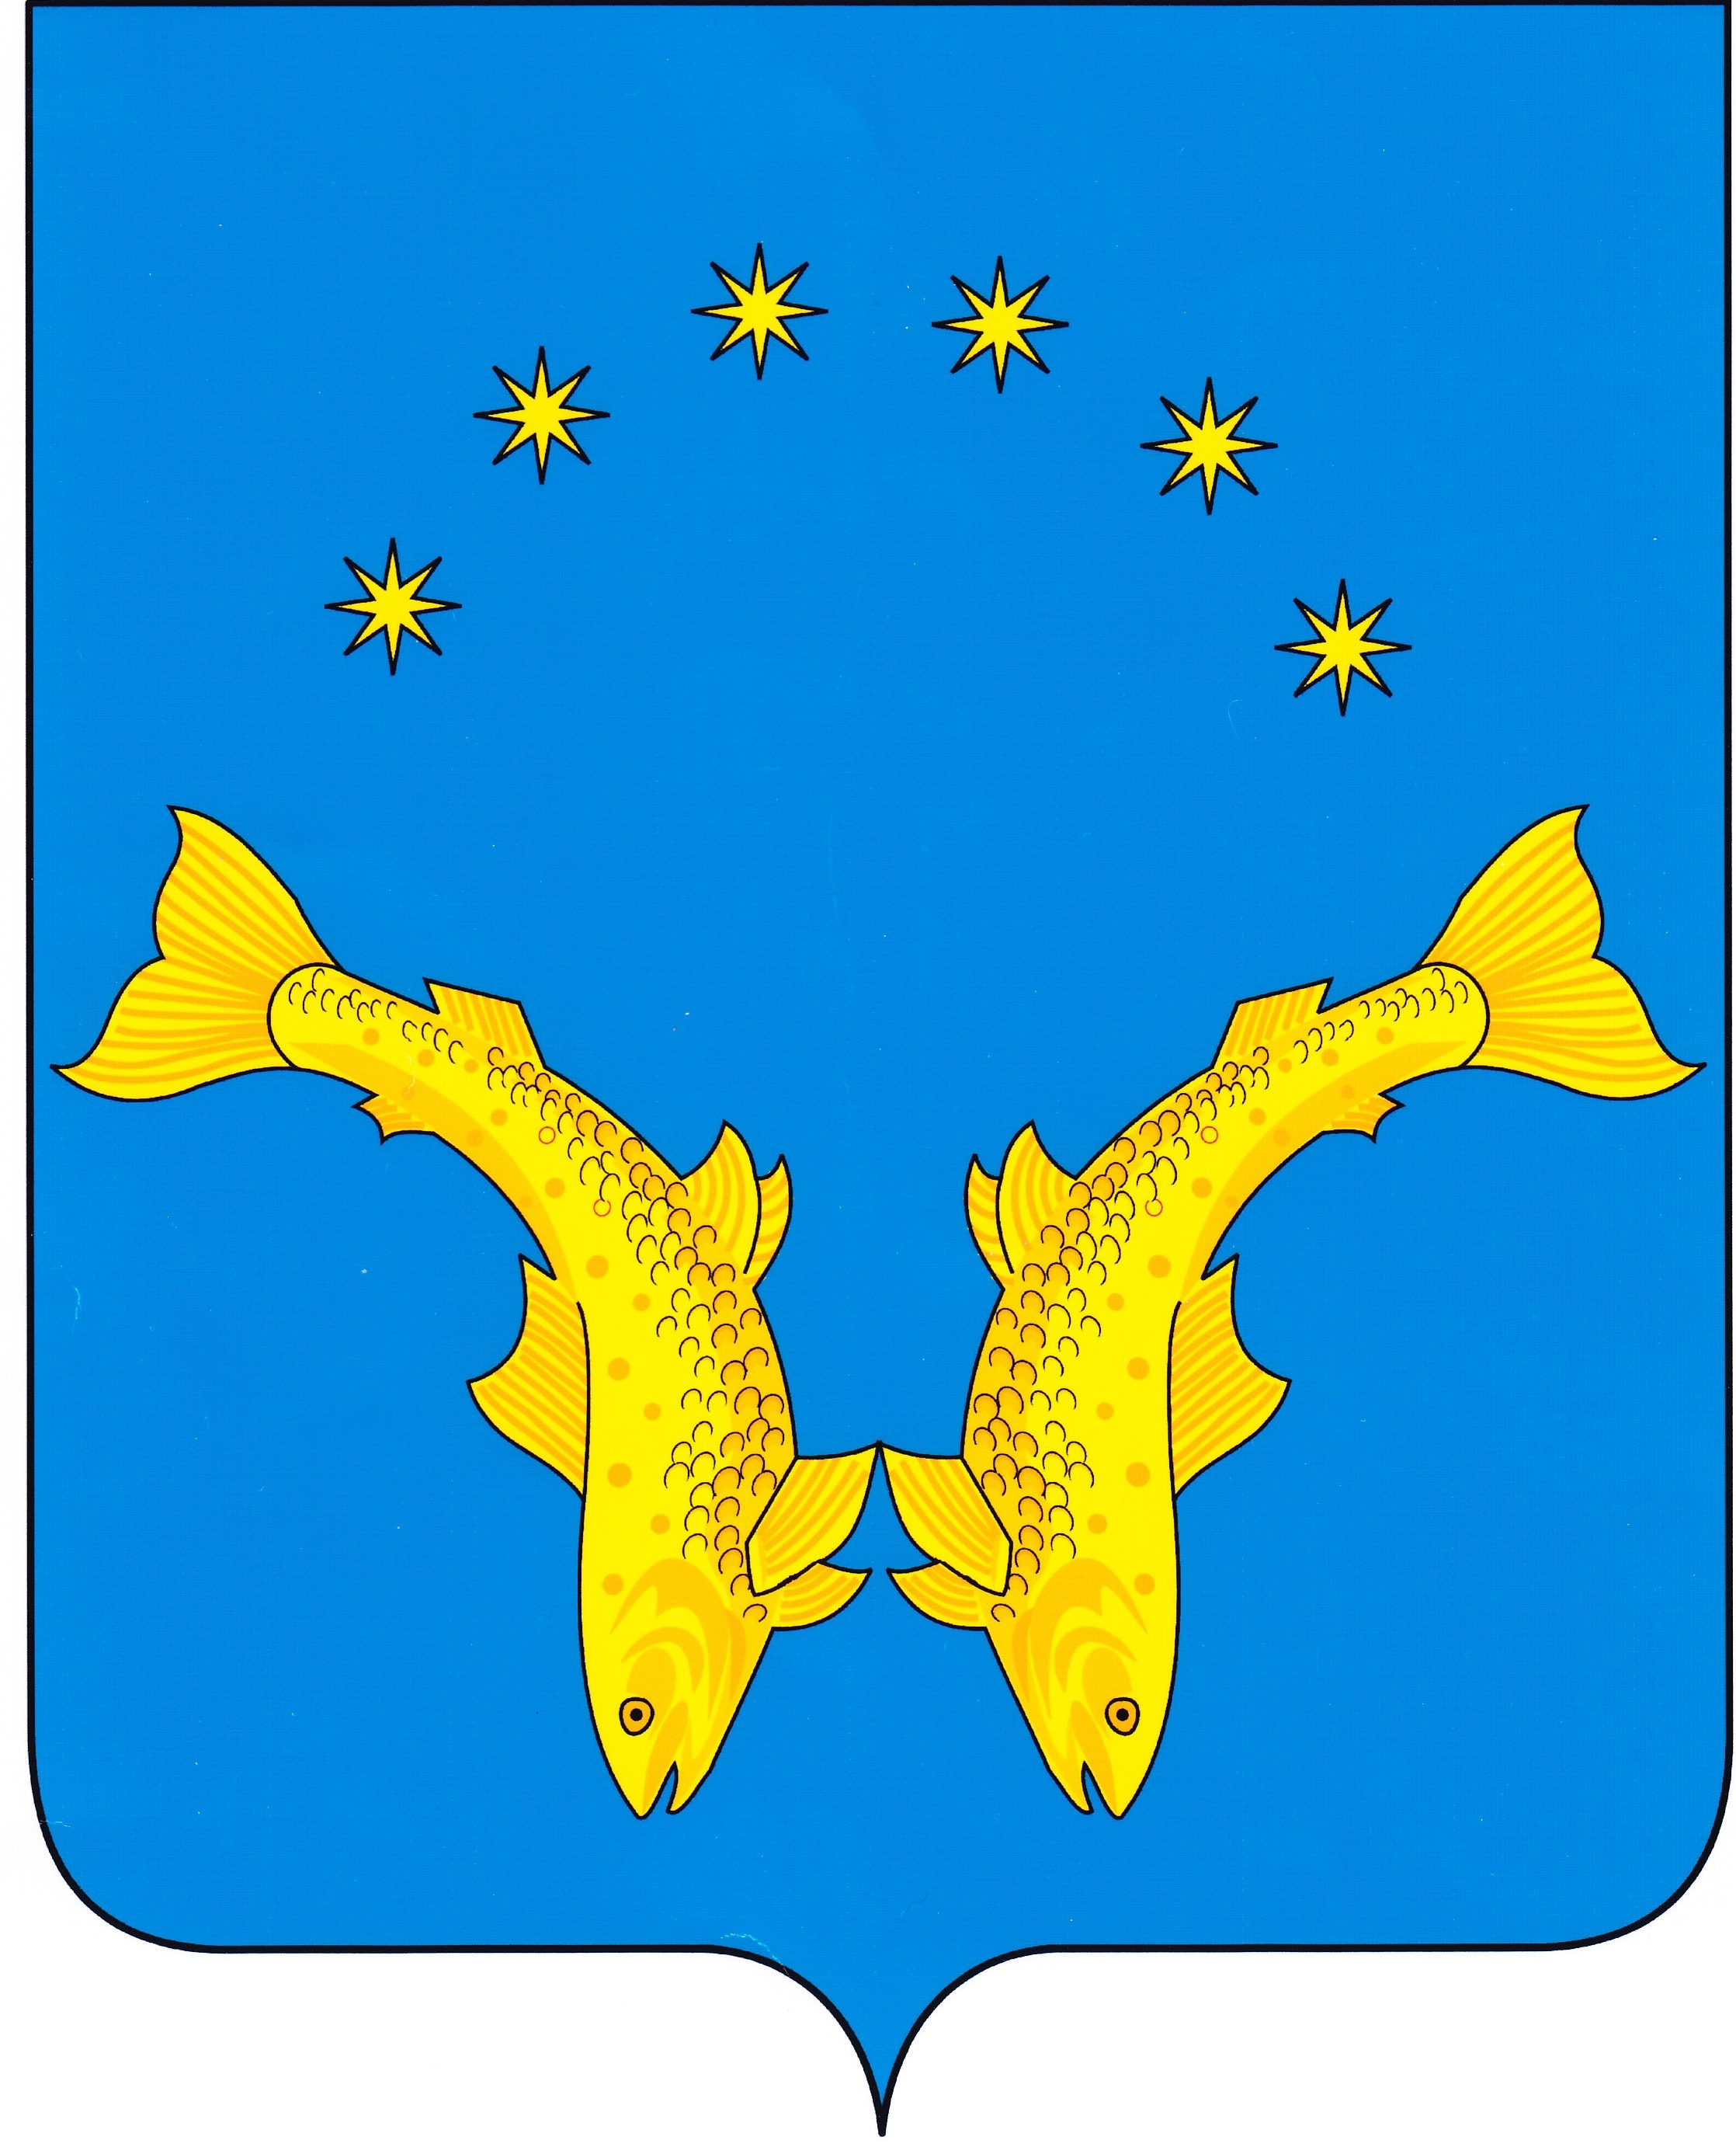

СОВЕТ ДЕПУТАТОВ СЕЛЬСКОГО ПОСЕЛЕНИЯ «ТЕЛЬВИСОЧНЫЙ СЕЛЬСОВЕТ» ЗАПОЛЯРНОГО РАЙОНА НЕНЕЦКОГО АВТОНОМНОГО ОКРУГА
32- заседание 28-го созыва

РЕШЕНИЕ

от 29 ноября 2021 года № 9

О признании утратившим силу
Решений Совета депутатов муниципального образования
«Тельвисочный сельсовет» Ненецкого автономного округа от 20.11.2006 г № 6 «О Почетной грамоте МО «Тельвисочный сельсовет» НАО» и решения от 30.09.2009 № 2 «О внесении изменений и дополнений в Положение «О Почетной грамоте МО «Тельвисочный сельсовет» НАО

Совет депутатов МО «Тельвисочный сельсовет» НАО РЕШИЛ:

1. Признать утратившими силу Решения Совета депутатов муниципального образования «Тельвисочный сельсовет» Ненецкого автономного округа от 20.11.2006 г № 6 «О Почетной грамоте МО «Тельвисочный сельсовет» НАО» и решения от 30.09.2009 № 2 «О внесении изменений и дополнений в Положение «О Почетной грамоте МО «Тельвисочный сельсовет» НАО.

2. Настоящее Решение вступает в силу после его официального опубликования (обнародования).

Глава Сельского поселения
«Тельвисочный сельсовет»
Заполярного района
Ненецкого автономного округа Д.С. Якубович

